1 Задача, архитектура и конфигурации
Рассматривается задача подбора туристических пакетов из фиксированного каталога по запросу на естественном языке. Пакет включает перелёт до места назначения, трансфер из аэропорта, проживание и, если предусмотрена поездка туда и обратно, обратный перелёт. Обязательные требования, например возможность размещения с животным, определяют допустимость пакета. Предпочтения пользователя учитываются при ранжировании. Пользователю предлагается до трёх пакетов. При отсутствии допустимых вариантов строгая конфигурация возвращает пустой список.
На рис. 1 показана последовательность обработки запроса. По его структурированным параметрам и тексту отбираются до двух направлений. В гибридном режиме приоритет имеют совпадения с названиями направлений и их вариантами написания. При отсутствии явного указания используется косинусная близость 384-мерных векторов MiniLM. В графовых конфигурациях связи между перелётом, аэропортом прибытия, трансфером и отелем извлекаются из графа свойств Neo4j. При сборке пакета проверяется выполнение обязательных требований. В частности, при строгой проверке перелёт со стыковкой короче 60 минут исключается. После проверки кандидатам присваиваются ранги, по которым формируется итоговая выдача.
Рис. 1. Последовательность подбора туристических пакетов
Таблица 1. Конфигурации системы в сравнительном эксперименте
Вариант | Поиск направлений | Сборка и проверка | Ранжирование
C1 | Лексический | Каталожная сборка | По стоимости
C2 | Гибридный | Каталожная сборка | По стоимости
C2-G | Гибридный | Neo4j и строгая проверка | По стоимости
C3 | Гибридный | Neo4j и строгая проверка | Эвристическая оценка
C4 | Гибридный | Neo4j и строгая проверка | CatBoost

В базовой конфигурации C1 направления определяются по совпадениям с названиями и вариантами их написания. Пакеты формируются из связанных записей каталога и сортируются по возрастанию стоимости. В C2 лексический поиск дополняется семантическим, а сборка пакетов и их сортировка выполняются по правилам C1. В контрольной конфигурации C2-G предусмотрен переход от каталожной сборки к построению пакетов по связям графа Neo4j. Перед сортировкой по стоимости исключаются пакеты, нарушающие обязательные ограничения. Сравнение C2 и C2-G позволяет оценить совместный эффект графовой сборки и строгой проверки. Для C2-G, C3 и C4 предусмотрены общий набор допустимых пакетов для каждого запроса и единое правило формирования выдачи. В C3 пакеты ранжируются по взвешенной эвристической оценке, учитывающей стоимость, продолжительность стыковок и категорию отеля. В C4 порядок задаёт модель CatBoost, обучаемая с функцией потерь PairLogit на парах пакетов для одного запроса. Сопоставление C2-G и C3 позволяет оценить вклад эвристики, а сравнение C3 и C4 — эффект обучаемого ранжирования.
2 Каталог, синтетические данные и разметка
Эксперименты проводились на фиксированном снимке демонстрационного каталога: 9 направлений, 1327 отелей, 276 авиарейсов и 1360 трансферов. На его основе формировались туристические пакеты и проверялась возможность построить маршрут. В каталоге сохранены инфраструктурные ограничения расписания (например, отсутствие обратных рейсов на отдельных маршрутах или стыковки короче 60 минут): конфигурации без строгой проверки (C1, C2) включают такие пакеты в выдачу, тогда как строгие конфигурации (C2-G, C3, C4) отсеивают их и при отсутствии допустимых вариантов возвращают пустой список.
Для основного бенчмарка подготовлены 200 синтетических запросов — по 40 для пяти профилей путешественников: budget, pet, family, luxury и solo. Первичный пул из примерно 550 сценариев создавался с помощью DeepSeek по сетке профилей и девяти направлений с варьированием бюджета, длительности, состава группы, прямого перелёта и времени вылета. После очистки от шаблонных зачинов по словным n-граммам (длиной от 1 до 3 слов) выполнялась дедупликация: тексты переводились в векторное представление TF-IDF, и близкие формулировки с косинусным сходством выше 0,72 исключались. В итоговой выборке намеренно оставлены 14 невыполнимых запросов (7 %), для которых правильным результатом считалась пустая выдача. Дополнительно для оценки ранжирования при наличии мягких предпочтений (желаемая категория отеля, завтрак, прямой рейс или окно вылета с порогом допустимой доплаты) сформирована сбалансированная выборка из 60 запросов (по 12 на каждый профиль). Для воспроизводимости покомпонентного сравнения обязательные параметры поездки передавались в конвейер из эталонной разметки, чтобы исключить влияние стохастического шума и температуры генерации языковой модели на оценку поиска, графа и ранжирования.
Данные ранжировщика собирались отдельно: из допустимых пакетов сформировали 213 пар с компромиссами между ценой и комфортом (время вылета, прямой рейс, звёздность, питание и трансфер). Предпочтительный вариант размечал LLM-судья с учётом профиля туриста, бюджета и размера доплаты. После исключения трёх ничьих осталось 210 пар: 112 с выбором более комфортного тура и 98 с выбором более дешёвого. Разбиение выполнялось по семействам сценариев, а не по отдельным строкам: 145 пар вошли в обучение, 41 — в валидацию, 24 — в закрытый тест. На этих данных обучался CatBoostRanker V2 с 22 признаками и функцией потерь PairLogit. Дополнительно для проверки чувствительности к явно заданному лимиту переплаты сформирован контрольный набор из 368 парных решений (184 базовые пары допустимых маршрутов при двух встречных порогах доплаты — выше и ниже фактической разницы в стоимости). Поскольку предпочтения размечены моделью, результаты показывают согласованность с синтетической разметкой, а не с реальными решениями покупателей.
3 Протокол бенчмарка и метрики
Все конфигурации оцениваются на единых тестовых выборках с использованием одной версии каталога. Обязательные параметры поездки заранее задаются в тестовой выборке и передаются системе вместе с текстом запроса. Такой протокол позволяет оценить качество подбора туристических пакетов при известных параметрах поездки. При расчёте итоговых метрик все запросы имеют одинаковый вес, а пустая выдача считается неуспехом.
Для оценки конвейера используются четыре показателя:
- Полнота отбора направлений (Destination Recall@2, DR@2) — доля запросов, для которых среди первых двух найденных направлений присутствует хотя бы одно эталонное.
- Логистическая выполнимость (Logistics Feasibility Rate@3, LFR@3) — среднее по запросам значение доли выданных пакетов в тройке лидеров, прошедших логистическую проверку (при пустой выдаче доля равна нулю).
- Доля валидных рекомендаций (Valid Recommendation Rate, VRR@1 и VRR@3) — доля запросов, для которых первый пакет или хотя бы один из первых трёх пакетов соответственно относится к эталонному направлению, проходит логистическую проверку и удовлетворяет обязательным требованиям. Мягкое предпочтение входит в критерий валидности, если в наборе допустимых пакетов по эталонным направлениям есть вариант, который ему соответствует и укладывается в предел доплаты.
- Точность попарного предпочтения (Pairwise Preference Accuracy, PPA) — доля контрольных пар допустимых пакетов с компромиссом между ценой и комфортом, в которых ранжировщик присваивает более высокий ранг эталонному варианту.
4 Результаты, обсуждение и ограничения
Результаты сквозного сравнения конфигураций C1–C4 на основном бенчмарке (n = 200) и на выборке с мягкими предпочтениями (n = 60) представлены в табл. 2 и на рис. 2 и 3, а результаты попарной оценки компромиссов с ограничением доплаты (n = 368) — в табл. 3 и на рис. 4.
Таблица 2. Показатели качества конфигураций конвейера на двух выборках запросов (%)
Вариант | DR@2  (n=200) | LFR@3  (n=200) | VRR@1  (n=200) | VRR@3  (n=200) | DR@2  (n=60) | LFR@3  (n=60) | VRR@1  (n=60) | VRR@3  (n=60)
C1 | 30,5 | 21,5 | 3,5 | 13,5 | 75,0 | 37,2 | 3,3 | 16,7
C2 | 76,5 | 49,8 | 9,5 | 24,5 | 96,7 | 50,6 | 6,7 | 20,0
C2-G | 76,5 | 93,0 | 60,0 | 67,0 | 96,7 | 100,0 | 53,3 | 65,0
C3 | 76,5 | 93,0 | 61,0 | 67,0 | 96,7 | 100,0 | 81,7 | 83,3
C4 | 76,5 | 93,0 | 62,5 | 67,0 | 96,7 | 100,0 | 90,0 | 91,7

Таблица 3. Точность попарного предпочтения (PPA, %) при ограничении доплаты (n = 368)
Алгоритм ранжирования | Оправданная доплата  (n = 184) | Неоправданная доплата  (n = 184) | В среднем по выборке  (n = 368)
C1 / C2-G (Сортировка по стоимости) | 0,0 | 100,0 | 50,0
C3 (Эвристическая оценка) | 57,6 | 42,4 | 50,0
C4 (CatBoostRanker V2) | 97,8 | 94,6 | 96,2

Поиск и логистика. Дополнение лексического поиска семантическим индексом MiniLM при переходе от C1 к C2 кратно увеличивает полноту отбора направлений DR@2 (с 30,5 до 76,5 % на основной выборке, табл. 2, рис. 2), поскольку позволяет находить курорты по описанию климата и типа отдыха без прямого упоминания топонима. В то же время каталожная сборка в C2 не проверяет расписание стыковок и обязательные условия поездки, из-за чего половина пакетов в выдаче оказывается логистически невыполнимой. Переход к графовой сборке в Neo4j со строгой фильтрацией в C2-G полностью исключает невалидные маршруты: показатель LFR@3 достигает максимума по всем выполнимым запросам (93,0 % на основном наборе с учётом 7 % заведомо невыполнимых сценариев и 100,0 % на второй выборке), что обеспечивает основной скачок доли валидных рекомендаций VRR@3.
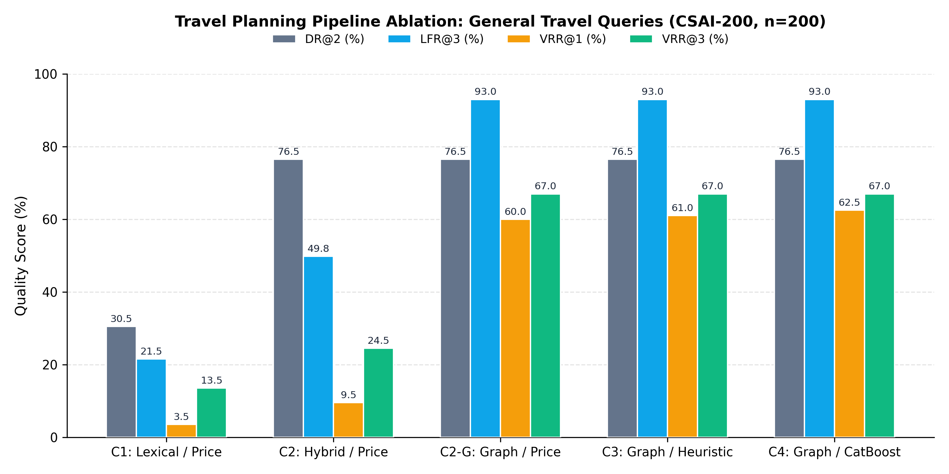
Рис. 2. Показатели качества конвейера на основном наборе общих запросов (CSAI-200, n = 200)
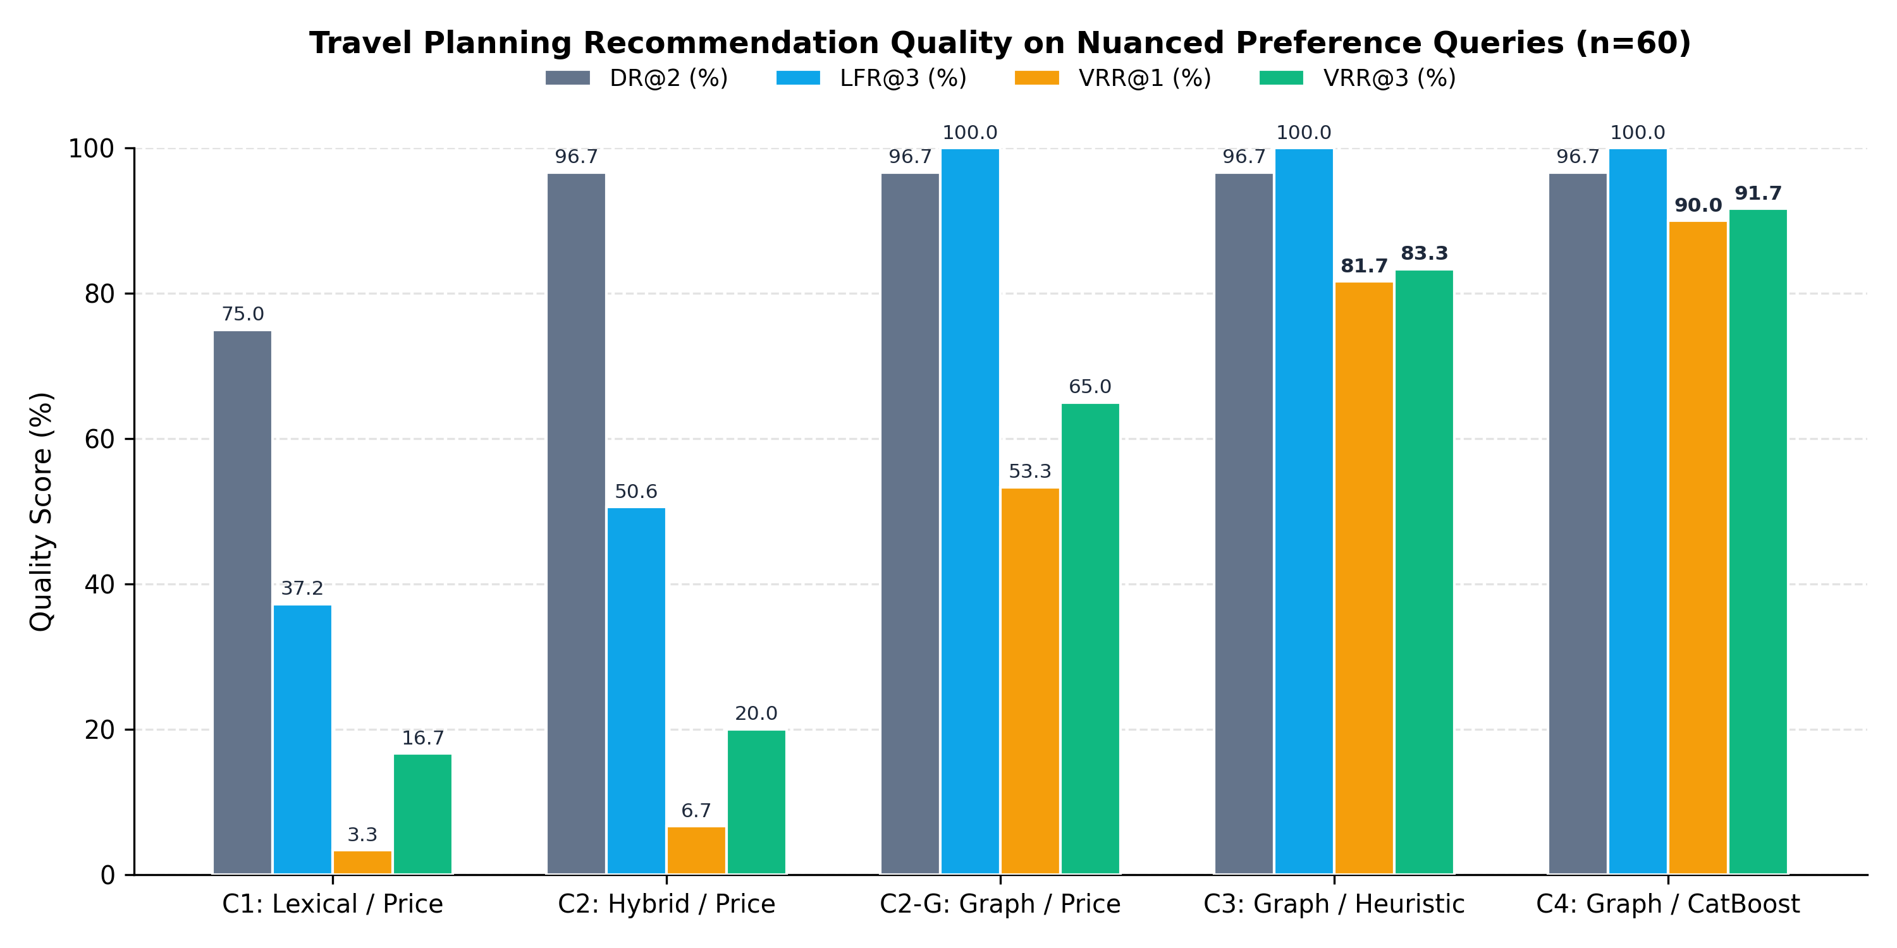
Рис. 3. Показатели качества конвейера на выборке запросов с мягкими предпочтениями (n = 60)
Ранжирование. Поскольку конфигурации C2-G, C3 и C4 работают на общем пуле допустимых пакетов, их сравнение отражает исключительно качество ранжирования. На общих запросах без мягких предпочтений (рис. 2) различия между ними минимальны, однако на выборке с предпочтениями (рис. 3) сортировка по стоимости в C2-G уступает остальным методам (VRR@1 = 53,3 %), так как игнорирует пожелания к комфорту. Взвешенная эвристика C3 улучшает результат, а модель CatBoostRanker V2 в конфигурации C4 обеспечивает наивысшее качество как на первой позиции (VRR@1 = 90,0 %), так и в тройке лидеров (VRR@3 = 91,7 %). На контрольном наборе парных компромиссов (табл. 3, рис. 4) сортировка по стоимости всегда выбирает более дешёвый вариант, а статическая эвристика C3 из-за фиксированных весов не учитывает заданный пользователем предел переплаты, вследствие чего оба метода показывают итоговую точность PPA = 50,0 %. Модель C4 устойчиво разделяет оправданную и завышенную доплату, достигая средней точности 96,2 %.
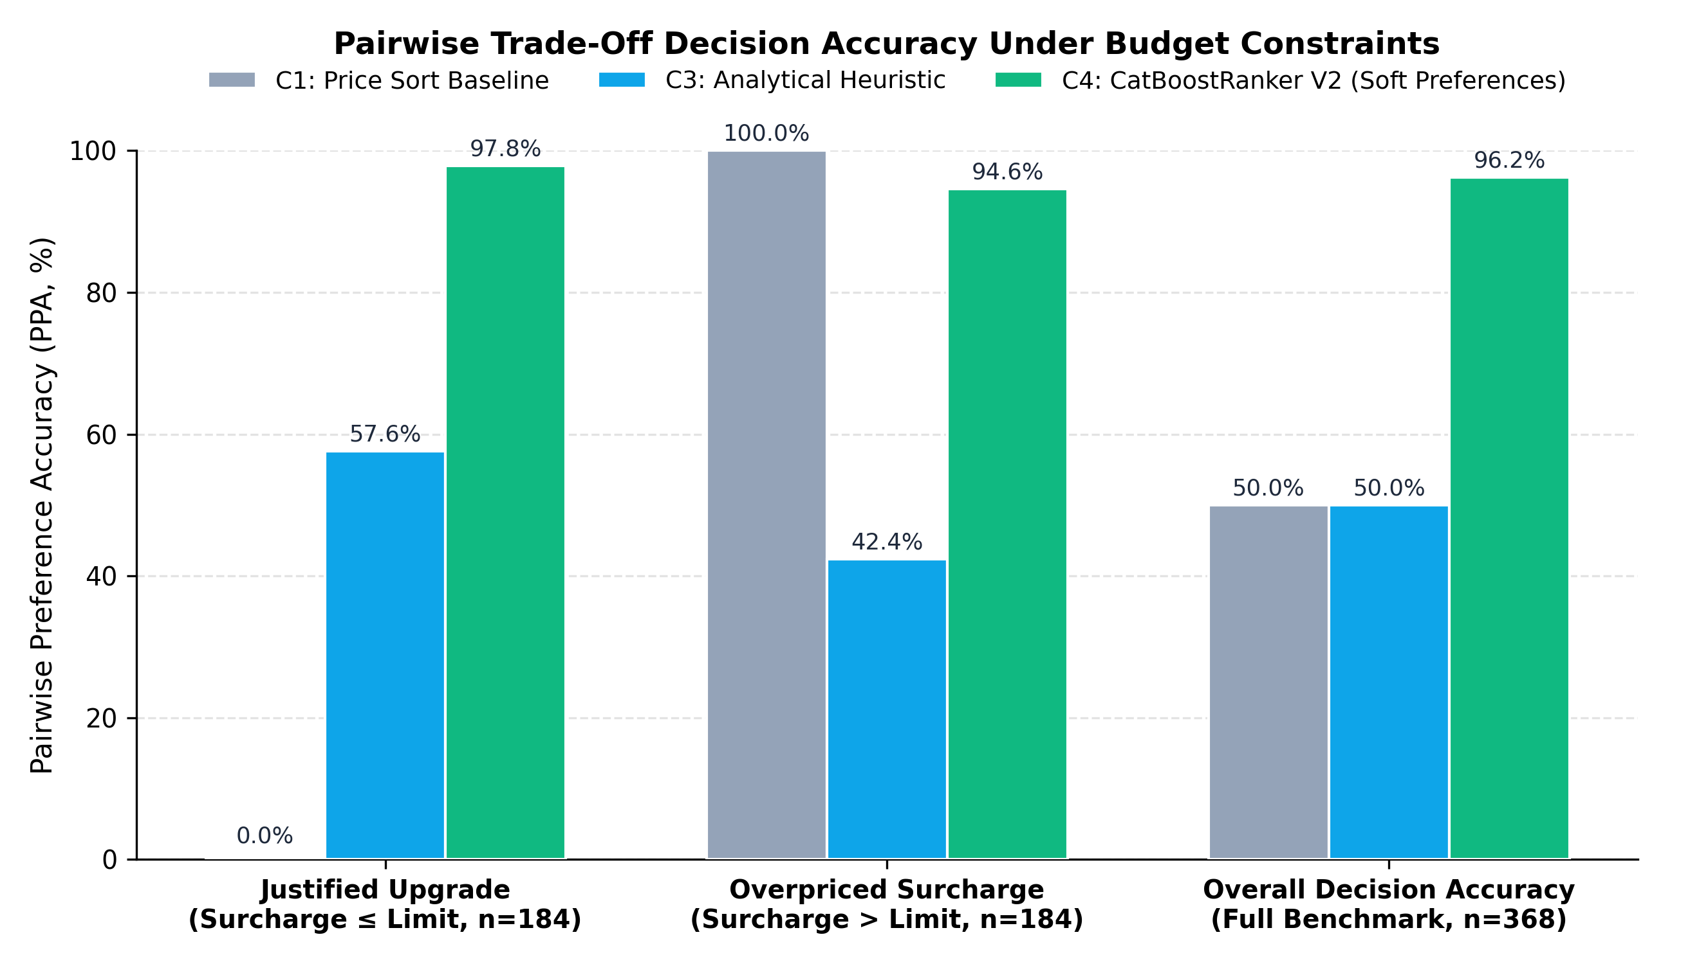
Рис. 4. Точность попарного предпочтения (PPA) при ограничении доплаты (n = 368)
Ограничения. При интерпретации результатов следует учитывать три ограничения. Во-первых, в основной выборке каждому запросу сопоставлено только одно эталонное направление, поэтому выбор моделью другого курорта со схожими характеристиками снижает формальный показатель DR@2; при этом для всех физически выполнимых запросов с найденным направлением графовые конфигурации находят допустимое решение. Во-вторых, обязательные параметры поездки передавались из эталонной разметки, поэтому результаты характеризуют работу конвейера при известных входных ограничениях. В-третьих, каталог и разметка парных предпочтений сгенерированы синтетически, в связи с чем полученные оценки отражают качество приближения заданной политики выбора и требуют проверки на реальных пользовательских данных.

